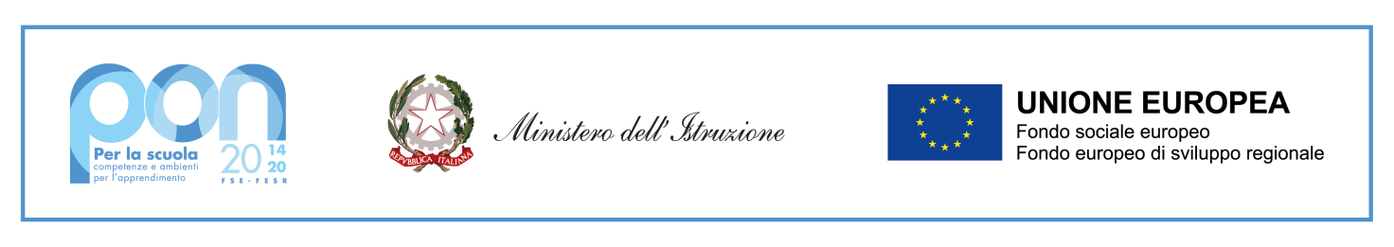

Ministero dell’Istruzione
Ufficio Scolastico Regionale Lazio
ISTITUTO COMPRENSIVO STATALE VIA DELLA TECNICA
RMIC8D400N - Via della Tecnica, 3 – 00071 POMEZIA - 41° Distretto
CF 97713590582 - Tel. 06 91603222
e-mail rmic8d400n@istruzione.it - pec rmic8d400n@pec.istruzione.it

SCHEDA PROGETTO

PROGETTO :

DOCENTE / GRUPPO DOCENTI REFERENTE:

- Plesso interessato  - infanzia  - primaria  - secondaria 1° grado | Finanziamento  - Fondo Istituto  - Famiglie  - Altri finanziamenti
Progetto/Attività  - extracurricolare  - curricolare | Progetto/Attività  - annuale  - pluriennale ……………………
Docenti coinvolti  (nome, cognome e n. ore da svolgere) | Docenti:
Destinatari
(specificare le classi o i gruppi coinvolti e il n. alunni)

Analisi dei bisogni/Motivazione dell’intervento/Priorità del RAV

Obiettivi

Descrizione del progetto / Cronogramma delle attività (tempi di realizzazione)

Attività | Tempi (ore) | Spazi

Ore complessive previste del progetto:

Metodologie/ Strumenti utilizzati :

Modalità di verifica dei risultati:

Modalità di documentazione:

Profilo professionale eventuale docente esperto:

Richiesta materiali:

Eventuali altri finanziamenti:

Quadro sintetico ore progetto:

PROGETTI IN  ORARIO CURRICULARE |  |  | PROGETTI IN ORARIO EXTRACURRICULARE
 | Numero | Ore |  | Nuemro | ORE
Docenti interni * |  | N. | Docenti interni* |  | N.
Esperti esterni |  | N. | Esperti interni/esterni |  | N.
Collaboratori* |  | N. | Collaboratori* |  | N.
Amministrativi* |  | N. | Amministrativi* |  | N.
Dsga* |  | N. | Dsga* |  | N.

La quantificazione delle ore sarà comunque oggetto di contrattazione e modulata in base alle risorse disponibili.

Pomezia,
Il/i responsabile/i del progetto

